「インフレ対策としての持ち家」という考え方？」

最近、経済ニュースなどで「インフレ」という言葉を聞くことが多くなってきました。
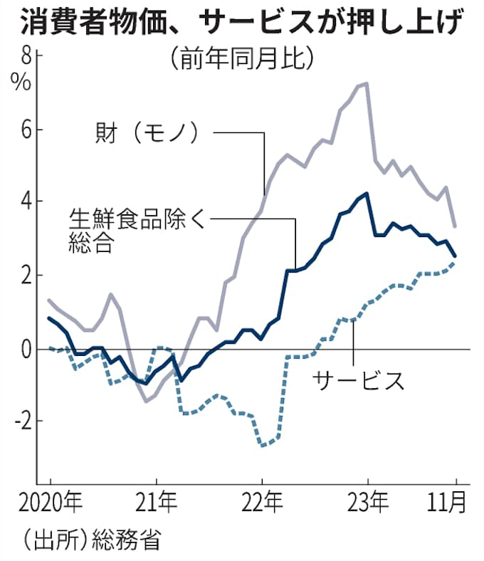
もちろん、この先インフレが続くかどうかは誰にも予測できませんが、もし将来的に急激なインフレが起きる可能性があるとすれば、市場に応じて賃料が変わりやすい賃貸住宅はリスクが高く、逆に持ち家はインフレ対策として有効という考えもあります。
そこで今回はインフレと住宅の関係について解説します。

○インフレとは

インフレとは「インフレーション」の略で、物価が上がることをいいます。つまり今まで100円で買えたものが200円出さないと買えなくなるといったことであり、物価が上がれば同じ金額で買えるものが少なくなります。したがって「モノの値段が上がる」（インフレ）ということは、逆に言えば「お金の価値が下がる」という意味にもなるのです。

◯ なぜ持ち家はインフレに強いのか

インフレとは「物価上昇＝お金の価値の下落」なので、急激なインフレが起きるとまず影響を受けるのは現金資産です。
たとえば物価が2倍に上昇すれば、お金の価値は1/2に下落するということなので、もし長年かけて貯めた1000万円を自宅の金庫に置いていたら、せっかく貯めたその1000万円が額面はそのままでも実質的な価値としては500万円分に下がってしまうことになります。

逆にインフレに強い資産とされているのが、金（ゴールド）などの現物資産、株式、そして不動産です。物価が上昇すればこれらの資産もその値段が上がるので、インフレの影響を受けにくいのです。

また、住宅を購入するときに多くの人は住宅ローンを組みます。
住宅ローンは借金ですが、インフレによってお金の価値が下がるということは借金も実質的に少なくなるということになります。
特に固定金利であれば、仮に物価上昇に合わせて世の中の金利が上昇したとしても利息負担は増えません。
もし物価が2倍に上昇すれば何もせずとも借金が半分に減るようなものです。したがって理屈の上では現在のような低金利のときに固定金利で住宅ローンを組んで不動産を所有することはインフレ対策になるということなのです。

一方で賃貸住宅の場合は物価が上昇すれば家賃も上がります。
もちろん収入がある場合は物価上昇に合わせて収入も増えるはずですが、リタイアしたあとにインフレが起きてしまうと、それまでに貯めたお金の価値が下がってしまうので、インフレによって生活が苦しくなる可能性があります。このようにインフレと住まいは実は密接につながっているのです。

◯ まとめ

今すぐに急激なインフレが起きるような状況ではなさそうですが、最近は原油や原材料の高騰により、ガソリン価格や食品、その他さまざまな製品で値上げが続いています。さらに、人手不足もありサービス価格が上昇し始めました。インフレと住宅の関係を知っておくと、住まいや住宅ローンの考え方も少し違って見えてくるかもしれませんのでご参考にしてください。

